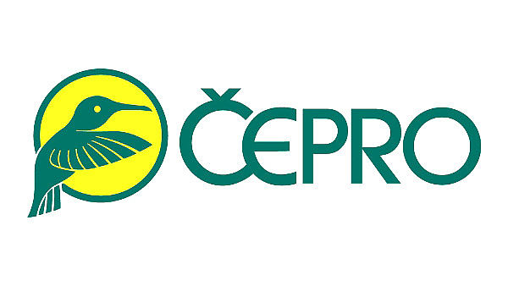

MONITORING LEGISLATIVY
DUBEN 2020

I. Platné právní předpisy vyhlášené ve Sbírce zákonů

Ve sledovaném období nebyly vydány žádné právní předpisy relevantní pro činnost ČEPRO, vyjma níže uvedených zákonů vydaných v souvislosti s epidemií koronaviru:

- Zákon č. 191/2020 Sb., o některých opatřeních ke zmírnění dopadů epidemie koronaviru SARS CoV-2 na osoby účastnící se soudního řízení, poškozené, oběti trestných činů a právnické osoby a o změně insolvenčního zákona a exekučního řádu
- Zákon č. 210/2020 Sb., o některých opatřeních ke zmírnění dopadů epidemie koronaviru SARS CoV-2 na nájemce prostor sloužících podnikání
- Zákon č. 177/2020 Sb., o některých opatřeních v oblasti splácení úvěrů v souvislosti s pandemií COVID-19

Legislativní opatření vydávaná v souvislosti s pandemií COVID-19 jsou evidována v přiložené sestavě.

II. Připravovaná legislativa
- Výstupy
- Ve sledovaném období nebyly předloženy výstupy.

- Zadání
- Návrh zákona o soukromé bezpečnostní činnosti a o změně souvisejících zákonů
- Novela zákona č. 165/2012 Sb., o podporovaných zdrojích energie a zákona č. 458/2000 Sb., energetický zákon
- Novela zákona č. 143/2001 Sb., o ochraně hospodářské soutěže a o změně některých zákonů (zákon o ochraně hospodářské soutěže)

III. Aktuální judikatura a stanoviska
- Bezdůvodné omezení hospodářské soutěže v rámci zadávacích podmínek

- Platné právní předpisy vyhlášené ve Sbírce zákonů

Legislativní opatření vydávaná v souvislosti s pandemií COVID-19 jsou evidována v přiložené sestavě.

- Připravovaná legislativa
a) výstupy

Ve sledovaném období nebyly předloženy výstupy.

- Připravovaná legislativa
b) zadání

Návrh zákona o soukromé bezpečnostní činnosti a o změně souvisejících zákonů
EKLEP ALBSAY7CN3YT
Schváleno vládou, bude postoupeno do PS

Vláda dne 4. 5. 2020 schválila návrh zákona o soukromé bezpečnostní činnosti a o změně souvisejících zákonů. Návrh zákona, kterým se upravuje vstup do podnikání v oblasti soukromých bezpečnostních služeb, vydávání a odnímání licencí Ministerstvem vnitra. Návrh zákona dále upravuje povinnosti provozovatelů soukromé bezpečnostní činnosti, upravuje povinnosti a oprávnění zaměstnanců. Zřizuje institut bezpečnostní činnosti pro vlastní ochranu, což není podnikatelské prostředí.

Návrh byl posouzen ze strany OBIA v dubnu 2019. Vzhledem k přepracování textového znění návrhu zákona je návrh postoupen opětovně OBIA k posouzení.

Novela zákona č. 165/2012 Sb., o podporovaných zdrojích energie a zákona č. 458/2000 Sb., energetický zákon
EKLEP KORNBFQBXP4C
Ukončeno mezirezortní připomínkové řízení

Vláda dne 27.4.2020 schválila návrh novely zákona č. 165/2012 Sb., o podporovaných zdrojích energie a zákon č. 458/2020 Sb., energetický zákon.

Materiál prošel mezirezortním připomínkovým řízením v listopadu 2018 pod č. j. MPO 81656/18/41100/01000. V průběhu legislativního procesu došlo k rozdělení materiálu na 2 části - novela zákona č. 458/2000 Sb. byla předložena vládě a LRV v dubnu 2019 a nyní se vládě a LRV předkládá druhá část materiálu - novela zákona č. 165/2012 Sb. spolu s novelou zákona č. 458/2000 Sb. reagující na změny provedené v zákoně č. 165/2012 Sb.

Novela zákona č. 143/2001 Sb., o ochraně hospodářské soutěže a o změně některých zákonů (zákon o ochraně hospodářské soutěže)
EKLEP ALBSBNUG5YVS
V mezirezortním připomínkovém řízení
Úřad pro ochranu hospodářské soutěže předložil do mezirezortního připomínkového řízení novelu zákona č. 134/2001 Sb., o ochraně hospodářské soutěže.

Cílem novely zákona je implementace směrnice Evropského parlamentu a Rady (EU) 2019/1 ze dne 11. prosince 2018 o posílení postavení orgánů pro hospodářskou soutěž v členských státech tak, aby mohly účinněji prosazovat pravidla, a o zajištění řádného fungování vnitřního trhu a další změny zákona odůvodněny dosavadní aplikační praxí

- Aktuální judikatura a stanoviska

Bezdůvodné omezení hospodářské soutěže v rámci zadávacích podmínek

Předseda Úřadu pro ochranu hospodářské soutěže Petr Rafaj potvrdil prvostupňové rozhodnutí o zrušení zadávacího řízení Pardubického kraje „Zajištění dopravní obslužnosti Pardubického kraje“.
Úřad přezkoumával postup zadavatele na základě návrhů dodavatelů ARRIVA MORAVA a.s. a Toms Transport Services s. r. o. V prvostupňovém rozhodnutí dospěl Úřad k závěru, že zadávací podmínky byly stanoveny v rozporu se zásadou zákazu diskriminace. Zadavatel totiž požadoval předložení bankovní záruky za plnění veřejné zakázky vydané výhradně bankou, která má své sídlo v ČR a má bankovní licenci od ČNB. Tímto postupem dle Úřadu zadavatel vytvořil bezdůvodnou překážku hospodářské soutěže a mohl tak omezit okruh potenciálních dodavatelů.

K otázce bankovní záruky ÚOHS uvedl, že zájem zadavatele, aby se záruka řídila českým právem, je legitimní, neodůvodňuje však omezení ve vztahu k bankám. Zadavatel měl umožnit využití bankovní záruky řídící se českým právem, avšak vystavenou zahraniční bankou „toliko“ podnikající na území ČR.

